ГККП Ясли – сад «Арайлы»

Занятие по пожарной безопасности
в средней группе «Солнышко»

Тема: «С огнем шутить опасно»

Провела: Тулегенова Г.А.

Зеренда 2017
Цель: Рассказать детям, для чего люди используют спички, разъяснить их опастность. Помочь понять,что спички для детей не игрушка. Через чтение произведений и рассматривание иллюстраций показать, какой вред приносит неосторожное обращение с огнем.
«С огнем шутить опасно»
(Звучит серена и выезжает пожарная машина управляемая пультом).
Воспитатель:Дети что это за машина?
Дети: Это пожарная машина.
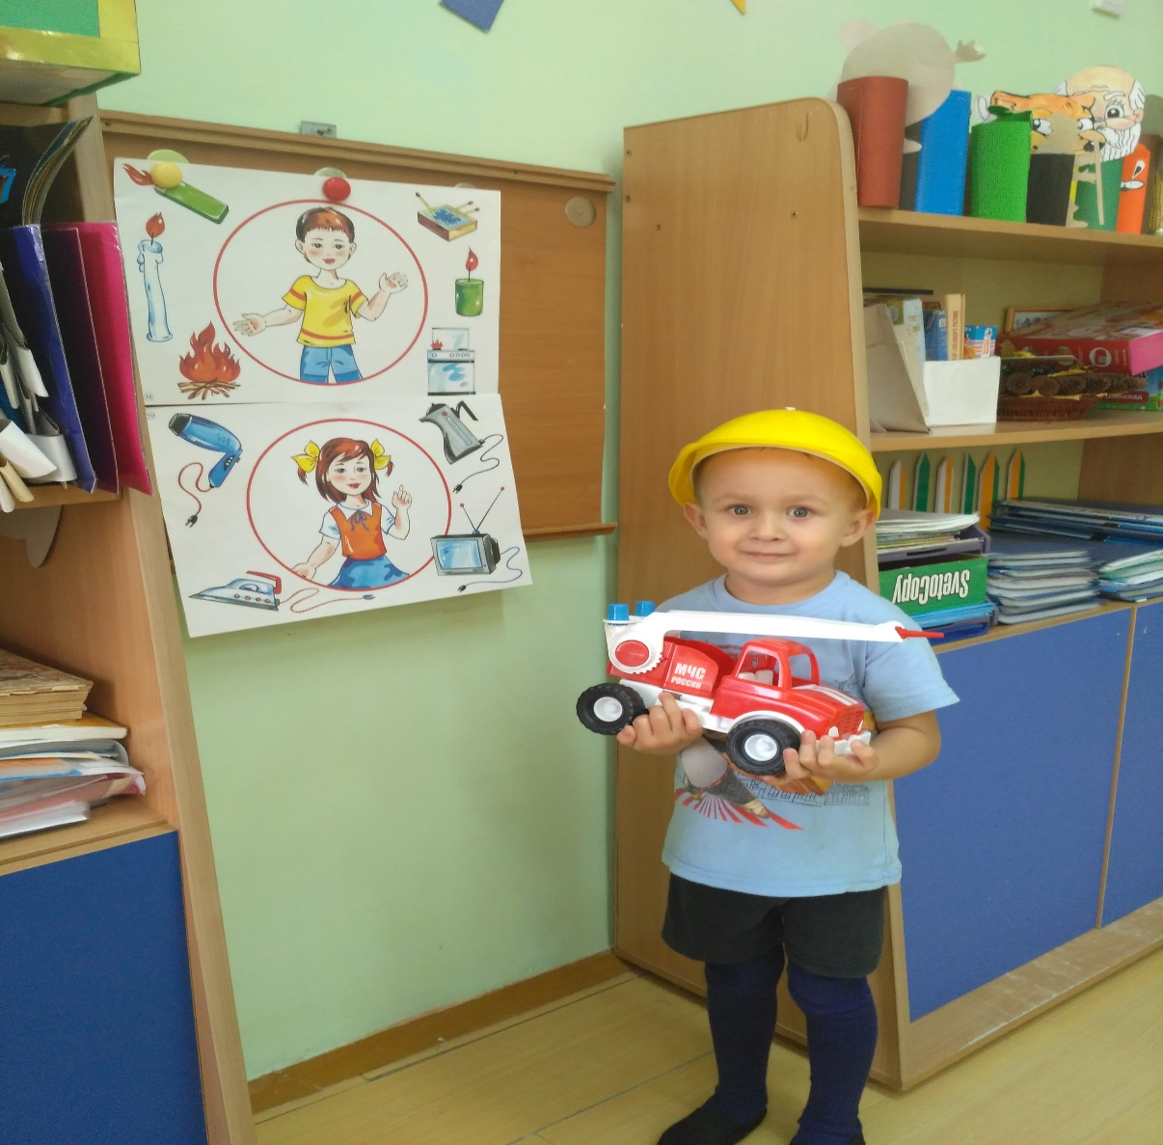
Воспитатель: А как вы догадались, что это пожарная машина?
Дети: Она красного цвета, на ней номер «101», есть лестница и шланг, "мигалка".
Воспитатель: А зачем нужна "мигалка" пожарной машине?
Дети: Чтобы все пропускали, потому что где-то пожар.
Воспитатель:А зачем шланг?
Дети: Шланг нужен для того, чтобы огонь тушить.
Воспитатель:А для чего нужна пожарная машина?
Дети: Пожарная машина нужна для того чтобы на ней выезжали пожарные тушить пожар.
Воспитатель: Дети скажите пожалуйста, что такое пожар?
Дети: Пожар это когда горит дом, лес.
Воспитатель:От чего же возникает пожар? На этот вопрос я предлагаю вам ответить через игру. (Дети встают в круг. Воспитатель кидает мяч и задает вопрос: "Почему возник пожар?
-Айлин, почему возник пожар? (дети играли спичками).
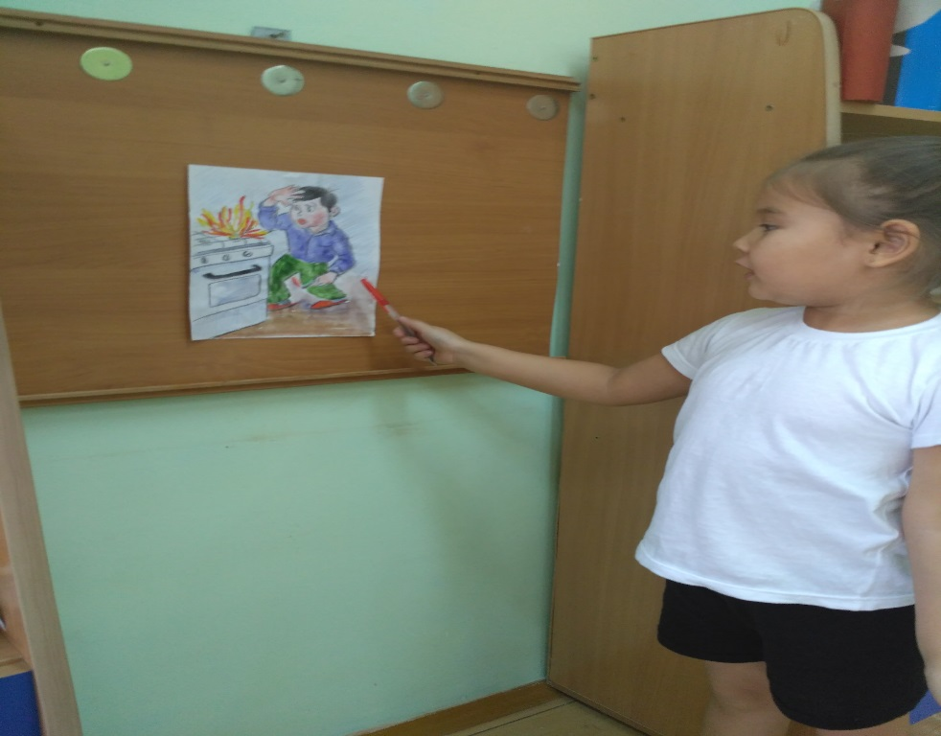
-Саша, почему возник пожар? (дети зажгли свечку и она упала).
-Аружан, почему возник пожар? (забыли выключить утюг).
-Алина, почему возник пожар? (сушили белье над плитой).
-Илья, почему возник пожар? (не потушили в лесу костер) и т. д.)
Воспитатель:Дети, так значит огонь это плохо?
Дети: Когда пожар огонь опасен.
(Дети рассматривают сюжетные картинки "Почему возник пожар" и обсуждают: огонь все сжег в доме, когда дети взяли для игры спички; огонь сжег весь лес, когда туристы забыли потушить костер или бросили горящую сигарету, погибли животные, насекомые, растения и т. д.)
Воспитатель:Давайте придумаем правила пожарной безопасности для людей.
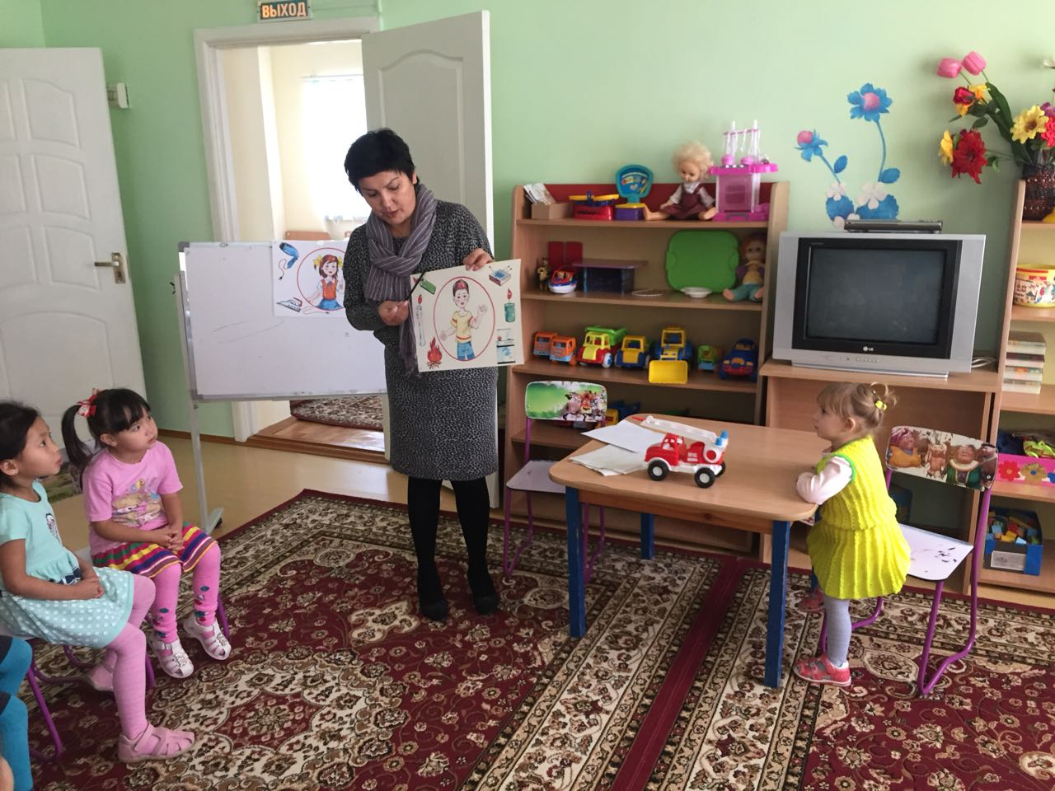

Дети:
-Дети не должны брать в руки спички.
-Если уходишь из дома не забудь выключить электроприборы и плиту.
-Нельзя уходить из дома не погасив свечку.
-Когда уходишь из леса не забудь потушить костер.
Воспитатель:Дети что же нам делать, если вдруг случиться пожар?
(Дети используя сюжетные картинки "Правила поведения при пожаре" рассказывают, что нужно вызвать пожарных по номеру «101» и назвать свой адрес, нужно выбежать из дома и звать на помощь, нельзя прятаться под кровати, и в шкаф и т. д.)
В конце занятия воспитатель напоминает правила и просит детей всегда их выполнять:
1. С огнем никогда и нигде не шалите!
2. Для забавы, для игры спички в руки не берите!
3. Сам огонь не разжигай и друзьям не позволяй!
4. Телевизор и утюг пусть включает взрослый друг!
